ΙΣΤΟΡΙΑ
Α΄ ΤΑΞΗ ΕΝ.Ε.Ε.ΓΥ.-Λ.
1^{ο} ΘΕΜΑ
1.α. Να αντιστοιχίσετε τα στοιχεία της στήλης Α με εκείνα της στήλης Β.

Α | Β
- Μοντεσκιέ  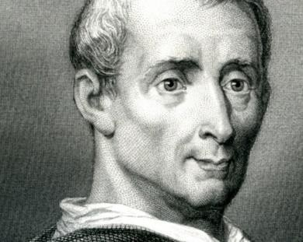  - Μπενίτο Μουσσολίνι  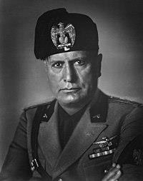  - Ιωάννης Καποδίστριας  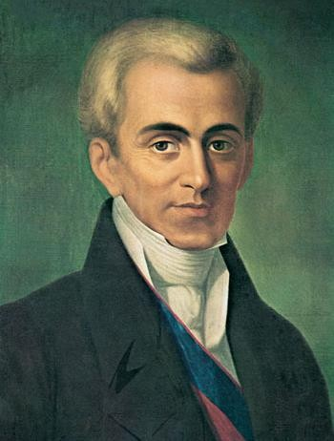 | - ηγέτης της φασιστικής Ιταλίας  - κυβερνήτης της Ελλάδας  - Γάλλος διαφωτιστής  - βασιλιάς της Ελλάδας  - πρωθυπουργός της Ελλάδας

- Ελευθέριος Βενιζέλος
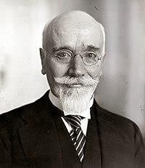

- Κωνσταντίνος Α΄
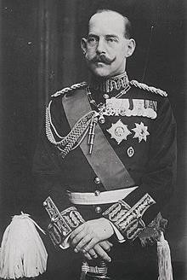
Μονάδες 10

1.β. Τι σημαίνουν οι λέξεις «Διαφωτισμός» (μονάδες 8) και «φοίνικας» (μονάδες 7);
Μονάδες 15

